福建省三明市2016年中考物理试题及答案（word版）
（满分：100分 考试时间：6月24日上午8 : 30 – 10 : 00）
友情提示：1．全卷五大题，共32小题。
2．考生将自己的姓名、准考证号及所有答案均填写在答题卡上。
3．答题要求见答题卡上的“注意事项”。
一、选择题（本大题18小题，每小题2分，共36分。每小题只有一个选项符合题意）
1．下列家用电器，利用电磁波工作的是
A．电尉斗 B．电风扇 C．洗衣机 D．微波炉
2．下列物体通常情况下，属于绝缘体的是
A．铅笔芯 B．铁钉 C．玻璃杯 D．硬币
3.发现电磁感应现象的物理学家是
Ａ.欧姆 Ｂ.法拉第 Ｃ.瓦特 Ｄ.焦耳
4.图1所示的四种现象，属于光的折射的是
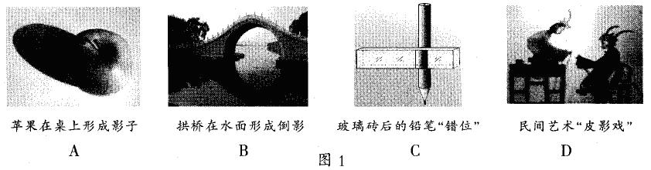

5．下列有关声现象的说法，正确的是
A．发声体的振动停止，发声也就停止
B．禁鸣喇叭是在传播过程中减噪声
C．声波在空气中的传播速度约为3×10⁸m/s
D．“闻其声便知其人”是根据声音的响度来判断的
6．图2的四幅图，通电螺线管的N、S极标注正确的是
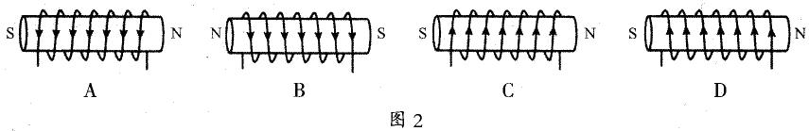

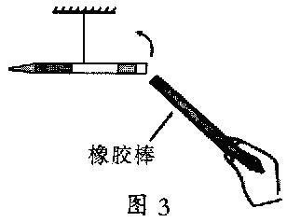
7．如图3所示，将塑料签字笔的笔尾在头发上摩擦几下后用细
线挂起来，静止后，把带负电的橡胶棒靠近笔尾，观察到笔
尾远离橡胶棒，则签字笔
A．带正电 B．带负电
C．不带电 D．摩擦时失去电子
8．下列估测的数据，符合实际的是
A．人正常的体温约为20℃
B．人正常呼吸一次所用的时间约为3s
C．酒精分子直径约为70μm
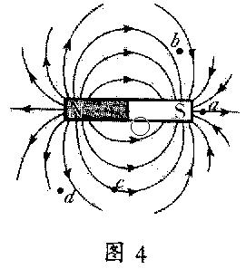
D．家用白炽灯正常工作的电流约为5A
9．图4所示的是条形磁体周围的磁感线分布图，在a、b、c、d
四点中，磁场最强的是
A．a点 B．b点
C．c点 D．d点
10．2016欧洲杯足球赛6月10 日在法国开幕。下列足球比赛的场
景，属于惯性现象的是
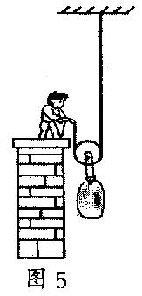
A．足球在草地上越滚越慢
B．守门员一脚踢出放在地面上的足球
C．踢出去的足球在空中继续向前飞行
D．运动员用头将迎面飞来的足球顶回去
11．如图5所示，工人利用动滑轮吊起一袋沙的过程中，做了300J
的有用功，100J的额外功，则该动滑轮的机械效率为
A．75％ B．66.7％
C．33.3％ D．25％
12．九年级的志愿者想为敬老院的老人设计一个呼叫电路。他们的设想是：同一房间内两位老人都能单独控制同一只电铃，且能让值班室的工作人员区分出是哪位老人按铃呼叫的。图6中的四个电路，符合设想的是
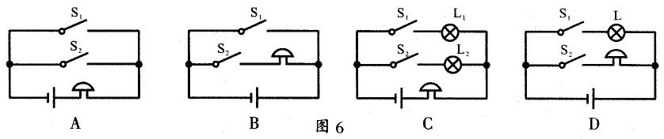

13．用手机自拍成为当下年轻人的时尚。手机的镜头相当于一个凸透镜，自拍时人离镜头的距离u和镜头焦距f的关系是
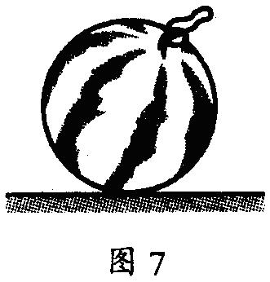
A．u<f B．f<u<2f C．u=2f D．u>2f
14．静止放置在水平桌面上的西瓜，如图7所示，下列属于一对
平衡力的是
A．西瓜的重力与西瓜对桌面的压力
B．西瓜的重力与西瓜对地球的吸引力
C．西瓜的重力与桌面对西瓜的支持力
D．西瓜对桌面的压力与桌面对西瓜的支持力
15．小明的奶奶有随手关灯的好习惯。当她关灯后，家中电路变大的物理量是
A．总电阻 B．总电压 C．总功率 D．总电流
16．2015年10月5 H，屠呦呦因为发现青蒿素成为首位获自然科学类诺贝尔奖的中国人。青蒿素受热易失去活性，为了从溶液中提取青蒿素，她创造性地选用乙醚代替水或酒精，这是利用乙醚具有
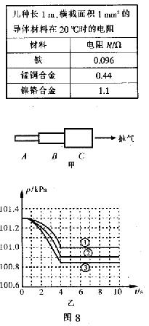
A．较小的密度 B．较小的比热容
C．较低的熔点 D．较低的沸点
17．右表列出了一些导体材料的信息。现有长度和横截面积
都相同的锰铜合金丝甲和镍铬合金丝乙各一根，若将它
们串联后接到电路中，不计温度对电阻的影响，则在相
同时间内它们产生的热量之比Q_{甲}∶Q_{乙}为
A．1∶1 B．2∶5
C．5∶2 D．4∶1
18．物理老师在实验室做“流体压强与流速关系”的演示实验：
图8甲所示的是由粗细不同的三节塑料管A、B、C连接
而成的装置，三节管中分别接有三个相同传感器的探头，
传感器与电脑相连。老师将抽气机与C管右端相连后开
始抽气，电脑绘制出的三节管中的气体压强随时间变化
的p-t图像如图8乙所示。则下列描述正确的是
A．抽气过程中，三节管中的气体流速相同
B．实验室的大气压为101.0kPa
C．0～4s，C管中的气体压强变化最大
D．图像③是A管中的气体压强随时间变化的图像

二、填空与作图题（本大题5小题，每空1分，每图2分，共16分）
19．【西藏行】读万卷书，行万里路
小明去年暑期和家人一起从三明开车去西藏旅行，请你跟随小明走进西藏，一同去探寻旅途中遇见的物理问题。
(1)西藏地区的海拔较高、气压 ，从三明携带的快熟面到了西藏，包装袋会变
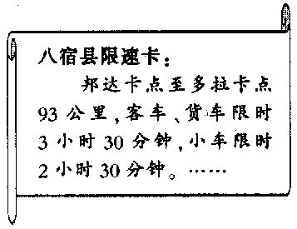
(选填“鼓”或“瘪”)一些。
(2)西藏地区有些路段山高谷深、弯多坡陡，为了行车安全，
当地公安局采取了限速措施，要求汽车到达下一检查卡
点必须不少于规定的行驶时间。右框是小明拿到的八宿
县限速卡的部分内容，则从邦达检查卡点至多拉检查卡
点，小车行驶的平均速度应不高于 km/h;小明
坐在行驶的汽车上，以高山为参照物他是 的。
(3)位于西藏自治区当雄县境内羊八井的地热发电站是中国最大的地热发电站。地热能
是 能源(选填“可再生”或“不可再生”)；高温高压水蒸气推动蒸气轮机转
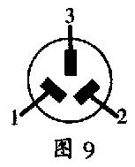
动时，将内能转化为 能。
20．家庭电路中，控制灯泡的开关与灯泡是 联的；
图9三脚插座的第 孔与地线相连。
21．图10所示的是某地下停车场烟雾报警船的简化原理图。电
源电压保持不变，R₀为定值电阻，光敏电阻及的阻值随光照
强度的减弱而增大，当电路中的电流减小至某一数值时报警
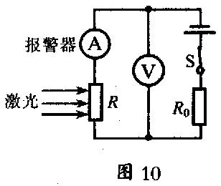
器开始报警。当有烟雾遮挡射向光敏电阻及的激光时，电压[来源:学科网ZXXK]
表示数 (选填“增大”、“减小”或“不变”)；要使
报警器在浓度更低的烟雾下报警，R₀应选用 (选填
“更大”或“更小”)阻值的电阻。
22．如图11所示，底面积为S₁的圆柱体放在水平桌面上，当把一
质量为m的物体A放在它上面时．圆柱体对桌面压强的变
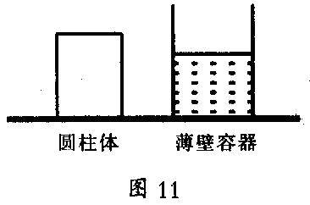
化量为 ；另有一个底面积为S₂、内装某液体的薄
壁圆柱形容器，也放在同一水平桌面上，当把物体A浸没在
液体中时(液体未溢出)，液体对容器底压强的变化量与圆柱
体对桌面压强的变化量相等。若物体A的密度为ρ，则该液
体的密度为 。(用物理量符号表示)
23．按要求完成下列作图。
(1)如图12所示，物体沿斜面向下滑动，请在图中画出物体所受的重力G和沿斜面向上的摩擦力f的示意图；
(2)请在图13中画出两条人射光线经过凸透镜后的折射光线。
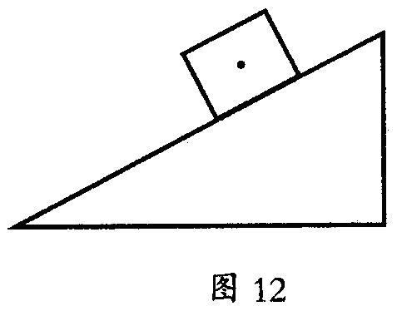
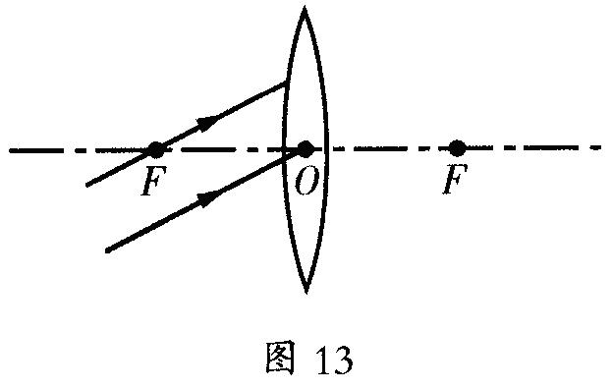

三、简答题（共4分）
24．炎热的夏季，小军同学把装满水的矿泉水瓶放人冰箱冷冻室，当瓶内水完全结冰时拿出，发现塑料瓶底明显向外凸起，请你应用所学的物理知识解释这一现象；并举一个生活中因水结冰带来危害的例子。

四、计算题（本大题3小题，共20分）
25．(4分)天然气是一种热值高、污染小的清洁能源，2016年三明市迎来了天然气时代。完全燃烧0.035m³的天然气放出多少焦的热量?若这些热量完全被水吸收，能使多少千克的水温度升高50℃?(水的比热容c=4.2×10³J／(kg·℃)，天然气的热值取q=4×10⁷J／m³)

26．(8分)2016年3月7日，三明沙县机场成功首航，许多市民乘坐新能源公交车(如图14所示)去看机场。公交车满载时的质量为1.2×10⁴kg，车轮与地面总接触面积为0.2m²。(g取10N／kg)
(1)求满载的公交车静止在水平路面时，对路面的压力和压强大小；
(2)若该车在5×10³N牵引力的作用下，沿平直路面匀速行驶，40s内通过了600m。
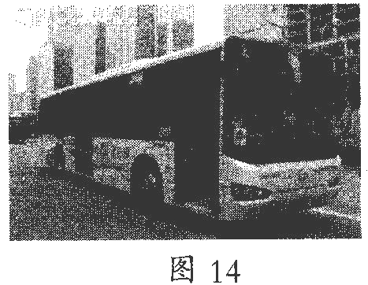
求：①牵引力所做的功； ②牵引力的功率。

27．(8分)如图15所示的电路中，电源电压保持6V不变，电流表使用0～0.6A的量程，滑动变阻器R＇上标有“20Ω 1A”的字样，纯电阻元件及的阻值为8Ω。闭合开关，移动滑动变阻器的滑片P，当电流表的示数为0.4A时，求：
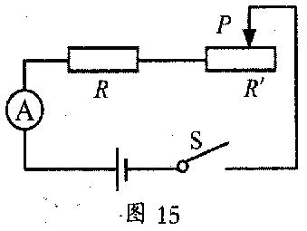
(1)元件R两端的电压；
(2)电路消耗的总功率；
(3)元件R的内部是由两个定值电阻R₁、R₂连接组成
的，其中R₁=40Ω，则通过R₂的电流是多少?
(4)为了保证电路安全，滑动变阻器允许连人电路的
阻值变化范围是多大?

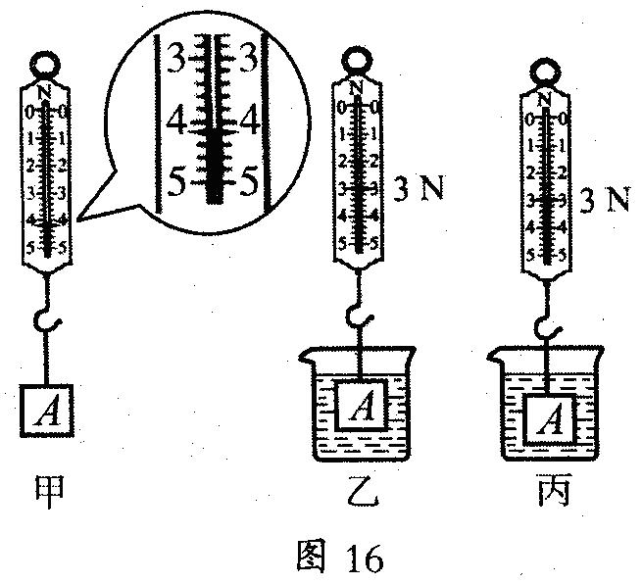
五、实验与探究题（本大题5小题，共24分）
28．(3分)图16是探究浮力大小与哪些因素有关的实验：
(1)图甲中，用弹簧测力计测得物体A的重为 N；
把物体A浸没在水中时，弹簧测力计示数如图乙所 l
示，则此时物体A受到的浮力大小为 N。
(2)观察乙图和丙图的弹簧测力计示数，可知浮力的
大小与物体浸没在水中的 无关。
29．(3分)小晶同学利用天平测量一枚订书钉的质量：
(1)她把天平放在水平台面上，把游码移到称量标尺
左端的“0”刻度线处，发现指针指在分度标尺的
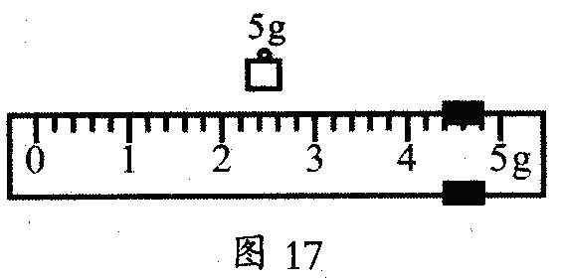
右侧，要使横梁平衡，她应将平衡螺母向
(填“左”或“右”)调；调节横梁平衡后，她把200
枚订书钉放置左盘，横梁重新平衡时，右盘中的
砝码和游码所对的刻度如图17所示，则200枚
订书钉的质量是 g，通过计算可得到一枚
订书钉的质量。
(2)她没有用天平直接测量1枚订书钉的质量，是因为
。
物理试题 第6页(共8页) (背面还有试题)
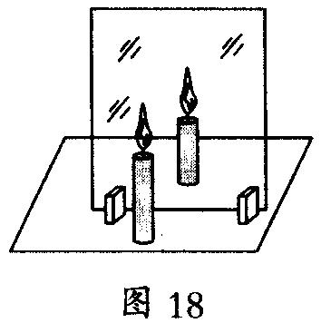
30．(4分)请回答下列两个光学实验的有关问题：
(1)如图18所示，在探究平面镜成像特点的实验中，选用透
明的玻璃板和两支完全相同的蜡烛做实验，是为了方便确定
像的 和比较像与物的 关系。
(2)如图19所示，在探究光的反射定律实验中，选用可折转
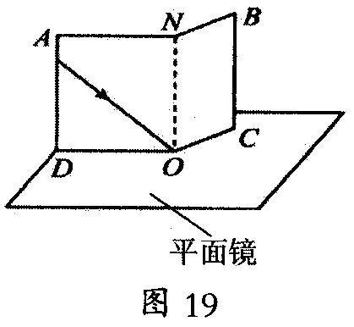
的光屏做实验，除了可用它呈现光路外，还可用它探究反射
光线、入射光线和法线是否 ；为了探究反射角与
入射角的关系，实验时应多次改变 ，测量出
相关数据，分析得出结论。
31．(6分)在测量额定电压为2.5V小灯泡功率的实验中：
(1)请用笔画线代替导线，将电压表正确连人图20所示的实物电路中。
(2)闭合开关前，滑动变阻器的滑片户应移至 端(选填“A”或“B”)。
(3)正确连接电路后，闭合开关，发现无论怎样移动滑动变阻器的滑片P，小灯泡都不发光，且电压表、电流表均无示数。某同学用一根导线排查故障，当把导线的两端分别接在M、N和M、B接线柱上，发现小灯泡两次都发光且电压表均有示数。根据上述现象可判断出电路的故障是 。
(4)排除故障后闭合开关，调节滑动变阻器的滑片使电压表示数为2.5V，此时电流表的示数为 A(如图21所示)，小灯泡的额定功率是 W。
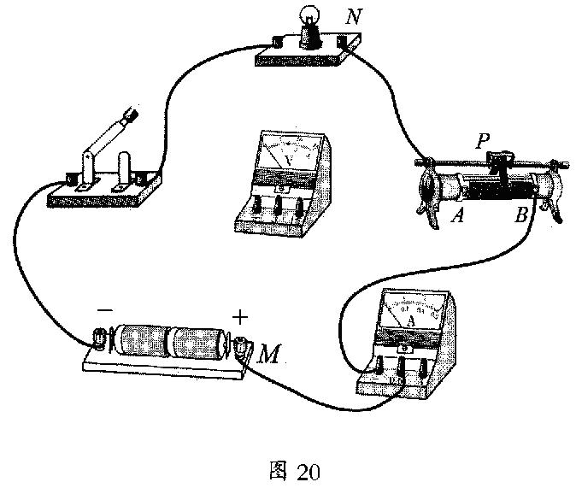
[来源:学_科_网]

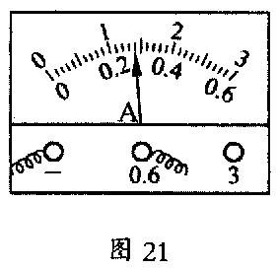

[来源:学_科_网Z_X_X_K]

32．(8分)八年级物理兴趣小组的某同学提出问题：水加热到沸腾所需的时间与水的体积有什么关系?小组同学决定通过实验收集相关数据得到结论。
(1)要完成实验，除了选择水、烧杯、量筒、火柴、石棉网和铁架台外，还必需的两种器材是 和 。
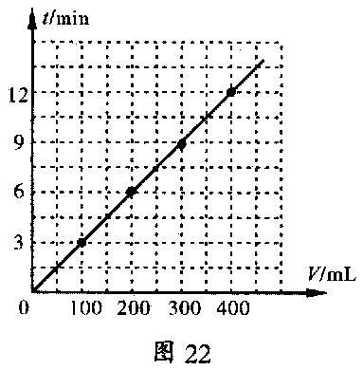
(2)请设计一个记录实验数据的表格。

[来源:学科网ZXXK]

(3)小组同学将实验测得的数据描绘成了如图22所示的t-V图像，分析图像可得到的实验结论是： 。
(4)请根据你所学的知识和生活经验推断：水加热到沸腾所需的时间除了与水的体积有关外，还可能与 和 等因素有关。

草 稿

2016年三明市初中毕业暨高级中等学校招生统一考试
物理试题参考答案及评分标准
说明：
1．试题的参考答案是用来说明评分标准的，考生如按其它方法或步骤解答，正确的同
样给分，有错的，根据错误的性质，参照评分标准中相应的规定评分，开放性试题
若有其他合理答案可酌情给分。
2．计算题只有最后答案而无演算过程的不给分，解答中单纯因前面错误而引起后面错
误的不重复扣分。
一、选择题(本大题18小题，每小题2分，共36分)
1．D 2．C 3．B 4．C 5．A 6．A ，7．B 8．B 9．A
10．C 11．A 12．C 13．D 14．C 15．A 16．D 17．B 18．D
二、填空与作图题(本大题5小题，每空1分，每圈2分，共16分)[来源:Zxxk.Com]
19．(1) 较低 鼓 (2) 37.2 运动 (3)可再生 机械
20．串 3 21．增大 更大 22． $\frac{\text{mg}}{S_{1}}$ $\frac{S_{2}}{S_{1}}ρ$
23．(1)如图1(2分) (2)如图2(2分)
三、简答题(共4分)
24．答：瓶内的水结冰时，质量不变(1分)，由于冰的密度小于水的密度(1分)，根据
公式$V=\frac{m}{ρ}$可知，水结冰后体积变大(1分)，所以塑料瓶向外凸出。实例：
水管结冰破裂等(1分)。
四、计算题(本大题3小题，共20分)
25．(4分)
解：(1)Q=Vq=0.035m²×4×10⁷ J／m=1.4×10⁶ J ………………………… (2分)
(2) $m=\frac{Q}{cΔt}=\frac{1\text{.}4×{\text{10}}^{6^{}}J}{4\text{.}2×{\text{10}}^{3}\text{J/}(\text{kg}⋅℃)×\text{50}℃}≈6\text{.}\text{67}\text{kg}$……………… (2分)
26．(8分)
解：(1)F=G=mg=1.2×10⁴kg×10N/kg=1.2×10⁵N ………………………… (2分)
$p=\frac{F}{S}=\frac{1\text{.}2×{\text{10}}^{5}N}{0\text{.}2m^{2}}=6×{\text{10}}^{5}\text{Pa}$…………………………………………… (2分)
(2)①W=FS=5×10³ N×600m=3×10⁶ J ……………………………………… (2分)
②$P=\frac{W}{t}=\frac{3×{\text{10}}^{6}J}{4\text{0s}}=7\text{.}5×{\text{10}}^{4}W$ ………………………………………… (2分)
27．(8分)
解：(1)①U=IR=0.4A×8Ω=3.2V …………………………………………………(2分)
②P=UI=6V×0.4A=2.4W …………………………………………………(2分)
③∵R<R₁ ∴R₁与R₂是并联的 ……………………………………………(1分)
(2)由于电流表的量程为0～0.6A，所以电路允许通过的最大电流I_{max}=0.6A，电
路总电阻的最小值为$R_{\text{min}}=\frac{U}{I_{\text{max}}}=\frac{6V}{0\text{.}\text{6A}}=\text{10}Ω$…………………………………(1分)
滑动变阻器允许接入电路的最小阻值R=R_{min}－R=10Ω－8Ω=2Ω ………………(1分)
因此滑动变阻器允许接入电路的阻值范围是2Ω～20Ω ……………………… (1分)
五、实验与探究题(本大题5小题，共24分)
28．(1) 4.2N 1.2N (2)深度
29．(1)左 9.4g (2) 一枚订书订的质量太小，托盘天平测量不出其质量。
30．(1) 位置 大小 (2)在同一平面内 入射角的大小(或入射光线)
31．(1)如图3 (2)A (3)电流表断路(2分) (4)0.28A 0.7W
32．(1)酒精灯 停表 (2)如图4(2分)
(3)在其它条件相同时，水加热至沸腾所需的时间与水的体积成正比(2分)
(4)酒精灯的火焰大小 水的初温
